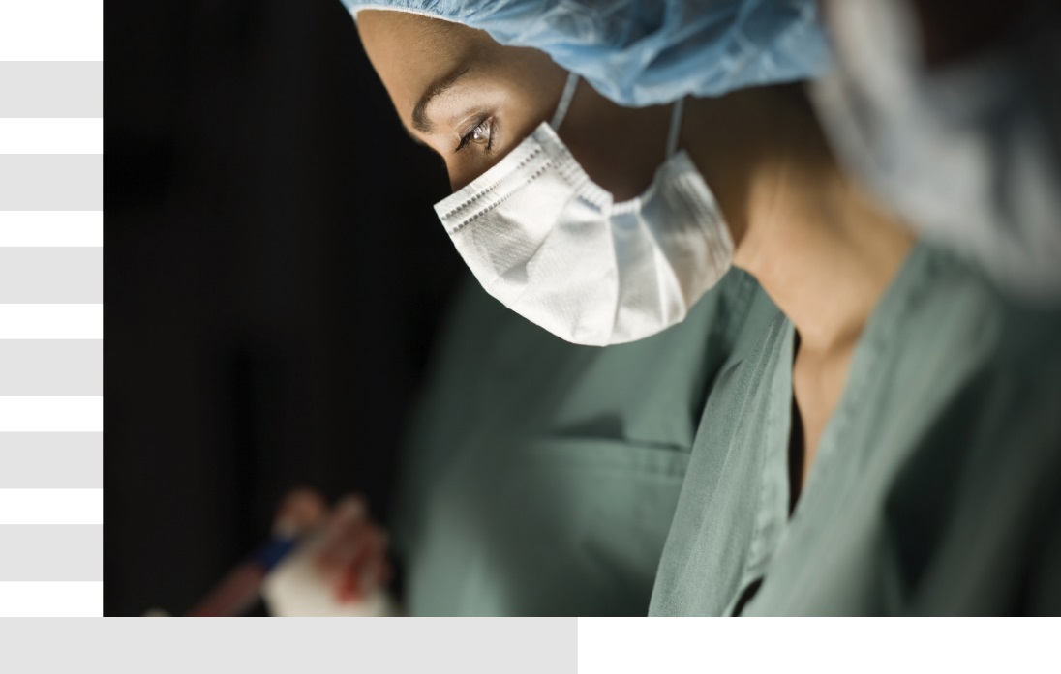

### Программа | 16-17 августа 2022

## Образовательный курс по лечению ФП по Close Protocol

Курс проводит: Иванченко Андрей Владимирович

Место проведения ФГБУ «ФЦВМТ» Минздрава России (г. Калининград)

238312 Калининградская обл., Гурьевский район, пос. Родники, Калининградское шоссе, д. 4

*1 день – 9 часов 15 минут*

**09:00 - 09:30** Опыт лечения пациентов с ФП по Close Protocol на базе ФГБУ «ФЦВМТ» Минздрава России. Маршрутизация пациентов.

**09:30 - 11:30** Показательная операция по лечению ФП по Close Protocol

**11:30 – 13:30** Показательная операция по лечению ФП по Close Protocol

**13:30 - 14:00** Обед

**14:00 - 16:00**  Показательная операция по лечению ФП по Close Protocol

**16:00- 16:15**  Кофе-брейк

**16:15 - 19:00** Показательная операция по лечению ФП по Close Protocol

**19:30** Товарищеский ужин

*2 день – 8 часов 45 минут*

**09:30 - 11:30** Показательная операция по лечению ФП по Close Protocol

**11:30 – 13:30** Показательная операция по лечению ФП по Close Protocol

**13:30 - 14:00** Обед

**14:00 - 16:00**  Показательная операция по лечению ФП по Close Protocol

**16:00- 16:15**  Кофе-брейк

**16:15 - 19:00** Показательная операция по лечению ФП по Close Protocol

*В рамках мероприятия предполагается использование навигационной системы CARTO 3*